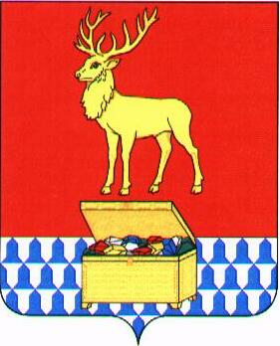

АДМИНИСТРАЦИЯ
КАЛАРСКОГО МУНИЦИПАЛЬНОГО ОКРУГА ЗАБАЙКАЛЬСКОГО КРАЯ

ПОСТАНОВЛЕНИЕ

19 августа 2024 года № 577
с. Чара

Об увеличении размера окладов (должностных окладов) педагогических работников учреждений дополнительного образования детей в сфере культуры Каларского муниципального округа Забайкальского края в 2024 году

Во исполнение Указов Президента Российской Федерации от 7 мая 2012 года № 597 "О мероприятиях по реализации государственной социальной политики", от 1 июня 2012 года № 761 "О Национальной стратегии действий в интересах детей на 2012 - 2017 годы", в соответствии с решением Совета от 02 августа 2024 года № 421 «О повышении заработной платы работников муниципальных учреждений Каларского муниципального округа Забайкальского края и внесении изменений в решение Совета Каларского муниципального округа Забайкальского края от 24 июня 2022 года № 206 «Об утверждении положения об оплате труда работников учреждений, финансируемых из бюджета Каларского муниципального округа Забайкальского края», с учетом распоряжения Министерства культуры Забайкальского края от 07 августа 2024 года № 347/р, администрация Каларского муниципального округа Забайкальского края постановляет:

Увеличить размер окладов (должностных окладов) педагогических работников учреждений дополнительного образования детей в сфере культуры (детские школы искусств) Каларского муниципального округа Забайкальского края на 5 процентов с 01 июля 2024 года.

Глава Каларского муниципального
округа Забайкальского края В.В. Устюжанин

